Prueba Nº 3 de Algebra (Ing. Mec.)
Primer Semestre 2007 (21-06-2007)
Profesora: María Teresa Alcalde

1.- Sea 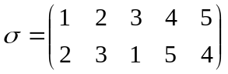 Determine:

- El menor 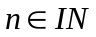 tal que 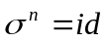 (0.6 ptos.)

- La permutación  tal que 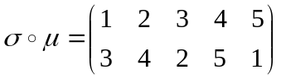 (0.6 ptos.)

2.- Encuentre:
a) 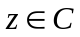 tal que su parte real es  y que cumple la igualdad 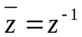 (0.7 ptos.)
b) Las raíces cúbicas de 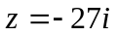 (0.7 ptos.)
c) 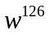 donde 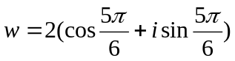 (0.7 ptos.)

3.- En 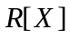 encuentre un polinomio que tenga por una de sus raíces a 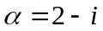 y que deje resto -1 al ser dividido por 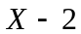.
(1.4 ptos.)

4.- Determine el valor de y , de manera que el polinomio
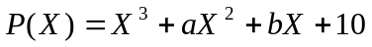 tenga por raíces a 1 y 5. (1.3 ptos.)

